Le modèle de deep learning utilisé dans ce TP est un **réseau de neurones artificiels**.

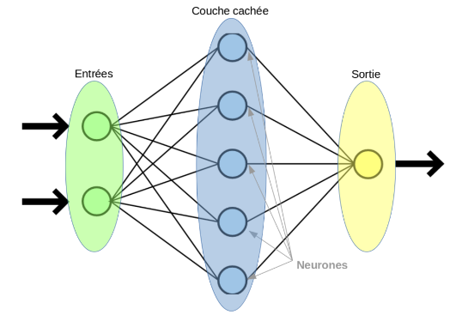

* **Type de Modèle** : Réseau de Neurones Artificiels
* **Architecture**:
  + **Couche d'Entrée**: Une couche d'entrée avec 4 neurones correspondant aux 4 caractéristiques des fleurs d'iris.
  + **Couche Cachée**: Une couche dense avec 10 neurones utilisant la fonction d'activation ReLU. Cette couche aide à capturer les relations non linéaires dans les données.
  + **Couche de Sortie**: Une couche de sortie avec 3 neurones, chacun correspondant à une des 3 classes de l'ensemble de données Iris. La fonction d'activation softmax est utilisée ici pour obtenir des probabilités de classification.
* **Fonction d'Activation**:
  + **ReLU (Rectified Linear Unit)** pour la couche cachée, qui aide à résoudre des problèmes non linéaires.
  + **Softmax** pour la couche de sortie, qui convertit les logits en probabilités pour chaque classe.
* **Optimiseur**: Adam, un optimiseur adaptatif qui ajuste les taux d'apprentissage en cours de formation pour une convergence plus efficace.
* **Fonction de Perte**: Sparse categorical crossentropy, appropriée pour les étiquettes de classe non one-hot encodées.

En bref, un neurone calcule une combinaison pondérée de ses entrées, applique une fonction d'activation non-linéaire, et produit une sortie. C'est la répétition de ces calculs simples, combinés aux ajustements des poids, qui permet au réseau de faire des prédictions complexes.